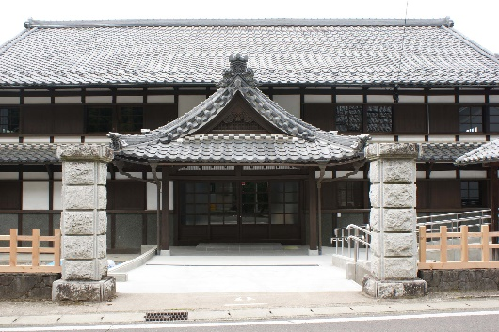**アイコン

AI 生成コンテンツは誤りを含む可能性があります。図形 が含まれている画像

AI 生成コンテンツは誤りを含む可能性があります。テキスト

AI によって生成されたコンテンツは間違っている可能性があります。**

【お申込み方法】

FAX（0575-23-1210）かメール（info@gi-co-ma.or.jp）でお申し込みください。

件名に「戦国山城ミュージアム見学会」、参加者全員の氏名（加盟館の方は館名）、

電話番号を明記してください。

お問合先/岐阜現代美術館・宮崎 TEL:0575-23-1210

明治時代の小学校校舎を改修し、平成30年に資料館として開館した戦国山城ミュージアムを見学します。

ミュージアムでは、美濃金山城跡をはじめとする市内の山城についての展示や兼山の町並みに関する展示を見学し、その後、兼山湊や寺社を含め町並みや美濃金山城跡を案内していただきます。

**会　場**　　　　**可児市戦国山城ミュージアム**（可児市兼山675-1　Tel: 0574-50-8443）

<https://www.city.kani.lg.jp/10017.htm>

**時間・内容**　戦国山城ミュージアム（13：30～14：30）

　　　　　　　　　町場散策（14：30～15：00）

　　　　　　　　　美濃金山城跡（15：00～16：00）　＊現地解散

**コーディネーター**　　長沼 毅氏 （可児市役所　歴史資産課）

**主　催**岐阜県博物館協会中濃ブロック部会

（岐阜県歴史資料保存協会中濃地区研修会との合同開催）

**定　員**20名

**参加費** 　 無料 （入館料は協会で負担します）

第178回公開講座

岐阜県博物館協会中濃ブロック部会・岐阜県歴史資料保存協会中濃地区

見学会

可児市戦国山城ミュージアム

～ 兼山のまち・金山城跡めぐり ～

**本事業に**

**ご支援いただいている**

**企業・団体**

**合同開催**

2025

１１/18（火）

13:30 - 16:０0